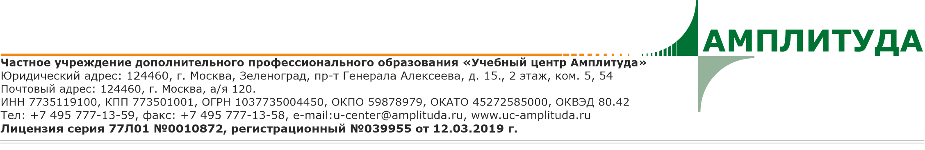

Уважаемые партнёры!
Частное учреждение дополнительного профессионального образования “Учебный Центр Амплитуда” приглашает Вас и Ваших сотрудников пройти дистанционное обучение на курсах повышения квалификации по программе дополнительного профессионального образования “Система менеджмента качества аккредитованной лаборатории радиационного контроля”.
Дистанционная форма подразумевает самостоятельное изучение Обучающимся материалов, присланных ему Исполнителем с использованием сети Интернет, и выполнение тестирования.
Даты проведения обучения с 23 по 27 октября 2023 года.

Программа включает следующие темы:
- Национальная система аккредитации и требования ISO/IEC 17025-2019. Характеристика ГОСТ ISO / IEC 17025-2019 «Общие требования к компетентности испытательных и калибровочных лабораторий».
- Аккредитация испытательных лабораторий. Порядок проведения аккредитации, основные требования.
Документы, регламентирующие порядок и процедуру аккредитации в Национальной системе. Подтверждение компетентности лаборатории, внесение изменений в реестр аккредитованных лиц.
- Обеспечение прослеживаемости результатов измерений и достоверности результатов деятельности испытательной лаборатории.
- Законодательно-нормативные требования в области обеспечения единства измерений и их соотношение с требованиями ГОСТ ISO/IEC 17025-2019.
- Методики измерений и методики радиационного контроля. Нормируемые показатели точности. Контроль точности измерений. Аттестация, валидация и верификация методик измерений и методик радиационного контроля.
- Управление документацией и записями и формирование отчетности испытательной лаборатории (центра).
- Подготовка и проведение внутреннего аудита СМ. Анализ со стороны руководства СМ.

Стоимость обучения по программе повышения квалификации в объеме 40 часов – 15 000 руб.
Стоимость обучения НДС не облагается (ст. 32, п.1, п.п. 4 НК РФ, информационное письмо №502 от 15.10.2014г. (форма №26.2-7).

По окончании курсов участникам выдается Удостоверение о повышении квалификации по программе “Система менеджмента качества аккредитованной лаборатории радиационного контроля” установленного образца.

Для зачисления в группу необходимо направить заявку на участие в адрес ЧУ ДПО «УЦ Амплитуда» по электронной почте u-center@amplituda.ru.
Контактное лицо: Воронцова Ирина Викторовна, тел.: +7 (495) 777-13-59 доб.236, +7 (915) 066-3134
Белякова Наталья Викторовна, тел.: +7 (495) 777-13-59 доб.236, +7 (915) 066-3137

Подробную информацию о работе и планах ЧУ ДПО «УЦ Амплитуда»
Вы можете посмотреть на сайте: www.uc-amplituda.ru

ЗАЯВКА НА УЧАСТИЕ

Повышение квалификации

«Система менеджмента качества аккредитованной лаборатории радиационного контроля»

с 23 по 27 октября 2023г.
Название организации:
(полностью)
Название организации:
(сокращенно)
ИНН/КПП организации:
Адрес организации (юридический и почтовый)
Тел./e-mail организации:
Банковские реквизиты:
- Фамилия*, имя*, отчество* каждого участника;
- СНИЛС*;
- дата рождения*;
- занимаемая должность*
(без сокращений);
- адрес места жительства*;
- телефон*;
- e-mail*
* обязательно к заполнению!
Контактное лицо и телефон:
E-mail:
Ф.И.О. руководителя организации, должность, на основании чего действует (устав, доверенность и т.п.) (для заключения договора)

К ЗАЯВКЕ ПРИЛОЖИТЬ КОПИЮ ДОКУМЕНТА ОБ ОБРАЗОВАНИИ!
Заявку Вы можете направить
по e-mail: u-center@amplituda.ru

